Тема: «Символика Краснодарского края: гербы городов и районов края». 4 класс
Цели урока: познакомить учащихся с символикой Краснодара, городов и районов Краснодарского края.
Задачи:
Образовательная
Продолжить знакомство с историческим прошлым края
Развивающая
Расширять и уточнять знания учащихся о символике городов и районов Краснодарского края.
Воспитательная
Воспитание патриотических чувств.
Планируемый результат обучения и формирование УУД:
Предметные УУД:
1. Изучить гербы городов и районов Краснодарского края
2. Работать с административной картой.
Регулятивные УУД:
3. Планировать собственную деятельность в соответствии с поставленной задачей и условиями её реализации и искать средства её осуществления.
4. Контролировать и оценивать свои действия, вносить коррективы в их выполнение на основе учёта характера ошибок.
Коммуникативные УУД:
5. Формировать умение аргументировать своё предложение, убеждать и уступать.
6. Формировать умение договариваться, находить общее решение.
7. Развивать способности сохранять доброжелательное отношение друг к другу во время работы.
Личностные УУД:
8. Формировать умение устанавливать связь между учебной деятельностью и её мотивом.

№  п/п | Этап урока | Деятельность учителя | Деятельность ученика
1 | Организационный момент | Прозвенел сейчас звонок –  Начинаем наш урок.  Любознательные дети  Обо всём хотят узнать на свете. | Дети настраиваются на урок.
2 | Актуализация знаний. Постановка проблемы. | - Начать наш урок я хочу с прослушивания музыкального фрагмента, торжественной песни, которую исполняет наш известный кубанский казачий хор. Слушайте внимательно, о чем там поётся.  - Что мы прослушали? (гимн)  - Если вы внимательно слушали, то сможете догадаться, гимн какого города сейчас прозвучал. (Краснодара)  - Чем является город Краснодар? (Столицей)  - Гимн относится к государственной символике. А что еще относится к символике? (флаг, герб) Официальными государственными символами, обозначающими независимость государства являются флаг, герб, гимн.  - Как вы думаете, о чем мы сегодня будем говорить? ( о гербах).  - Мы сегодня будем путешествовать по нашему родному краю, и подробнее изучим гербы городов и районов края.  Тема урока: Символика Краснодарского края: гербы городов и районов. | Отвечают на вопросы.
3 | Изучение нового материала. | Для путешествия нам понадобится карта. Откройте административную карту.  - Назовите наших соседей.  Соседи Краснодарского края: Ростовская область, Ставропольский край, Республика Адыгея.  - Наш край является субъектом Российской федерации. В его состав входят 7 городских округов(назвать) и 37 районов.  -Каким номером обозначен наш район? (36)  - Какие города и районы нас окружают?  - Каждый город и каждый район, поселение имеет свой герб.  - Что такое герб? (слайд)  Значение слова «Герб»в словаре Ожегова. ГЕРБ - Эмблема государства, города, сословия, рода, изображаемая на флагах, монетах, печатях, государственных и других официальных документах.  Расположение и цвет символов на гербах объясняет специальная наука –геральдика.  - Соедините стрелками герб с городом? (Краснодар, Сочи, Туапсе)  - Проверяем (Слайд)  - Давайте подробнее разберем герб Краснодара.  - Откройте учебник с.70 Прочтите описание герба.  - Найдите значение новых слов (бунчук, булава, вензель) в словаре.  Булава – старинное ударное оружие, у казаков символ власти.  Бунчук –короткое древко с привязанным конским хвостом, символ власти у казачьих атаманов.  Вензель – сочетание начальных букв имени и фамилии или имени и отчества, перевитых между собой  Герб Краснодар. Герб города составлен на основе исторического Герба города Екатеринодара, высочайше утвержденного в 1849 году.  Изображение на Гербе крепостной стены символизирует Екатеринодарскую крепость, открытые ворота - символ дружелюбия и открытости города. Атаманская булава символизирует столицу Черномории, резиденцию атамана Черноморского казачьего войска, бунчуки - символы черноморского казачества. Четыре перекрещивающихся знамени с вензелями императрицы Екатерины II, императоров Павла I, Александра I, Николая I, пожалованные войску императорами на момент принятия Герба, символизируют заслуги черноморского казачьего войска. Золотой вензель императрицы Екатерины II говорит о том, что город был назван Екатеринодаром в ее честь. 59 золотых звезд символизируют количество казачьих станиц в черноморском казачьем войске в 1849 году.  Золотой цвет поля Герба — цвет богатства, символ могущества, веры, знатности, постоянства, прочности.  Серебряный цвет поля Герба — цвет чистоты, правдивости, благородства.  Червленый цвет — символ любви, мужества, смелости, великодушия.  Черный цвет — мудрости, осторожности, постоянства.  Лазоревый — честность, верность.  Зеленый цвет — символ надежды, изобилия, обновления жизни и здоровья.  Герб Краснодарского края.  В зеленом щите золотая зубчатая стена, мурованная черным, с двумя такими же круглыми башнями и открытыми воротами. Между башен из-за стены выходят золотой пернач и по сторонам от него два серебряных бунчука, с золотыми остриями и на золотых древках. В золотой главе щита возникающий Российский императорский орел (черный двуглавый, с золотыми клювами и червлеными (красными) языками), увенчанный натуральными императорскими коронами, из которых средняя больше и имеет лазоревые (синие, голубые) ленты, несущий на груди Кавказский крест (крест с мечами «За службу на Кавказе»). Щит увенчан княжеской короной (шапкой), подложенной червленью. За щитом лазоревый (голубой) штандарт с золотым коронованным вензелем императора Александра II, окруженным лавровым венком; в на вершине штандарта — венок и над ним Российский императорский орел. По сторонам за щитом накрест положены четыре лазоревых знамени с золотым изображением коронованных вензелей императрицы Екатерины II и императоров Павла I, Александра I и Николая I, окруженных такими же дубово- лавровыми венками. Древки штандарта и знамен лазоревые, на вершине, кисти на шнурах и бахрома штандарта, знамен и подтоки золотые. Древки штандарта и знамен перевиты двумя лентами орденов Ленина, соединенными под щитов бантом.  Вывод в гербах отражаются символично не только исторические события, но и особенности природы, занятия жителей. | Отвечают на вопросы.  Работа в паре.  Рассказ учителя.  Сообщение ученика
4 | Физкультминутка | Ребята, возьмите в руки свои флажки. Сейчас мы дружно отправимся по просторам нашей малой родины. | Дети шагают.
5 | Закрепление. | - Сейчас мы отправимся по районам нашего края, для этого нужно разделиться на группы.  Каждая группа –жители района. Вы получаете конверт с небольшой подсказкой.  Ваша задача склеить герб вашего района и рассказать о нем. Выберите главу вашего района. Он будет выступать.  - Задайте вопросы друг другу по теме урока. | Работа в группах.
8 | Рефлексия. | - Ребята, запомните эти символы. Это символы нашей Родины. Мы должны ими гордиться. У нас получилось путешествие?  - Что нового узнали для себя?  - Что понравилось?  -Кто может похвалить себя? За что? | Отвечают на вопросы.
9 | Домашнее задание. | Как вы считаете, какие знания вам необходимо закрепить дома? Придумайте герб своего рода. | Записывают домашнее задание.

Приложение к уроку.
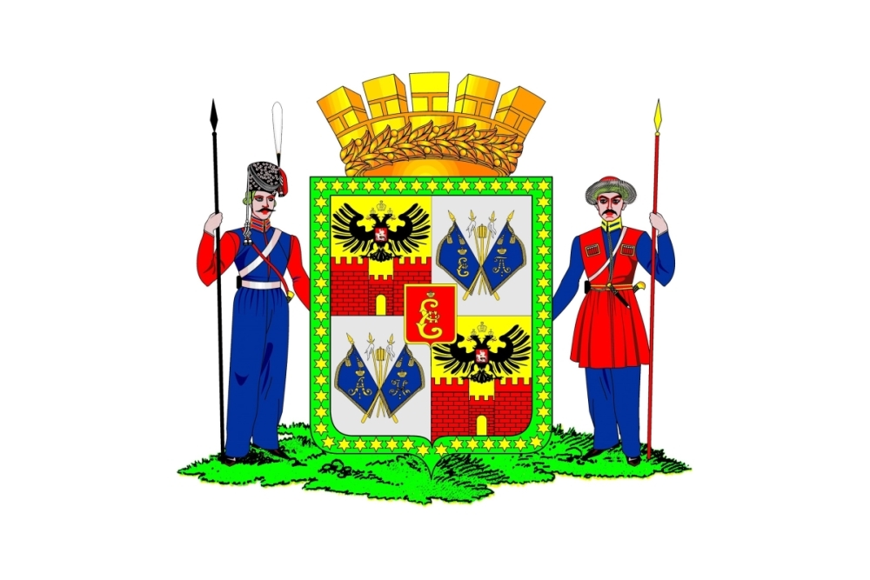  Герб города Краснодар | Геральдическое описание: в четверочастном щите червленый (красный) сердцевой щиток, тонко окаймленный золотом, и в нем коронованный вензель Екатерины II.  В первой и четвертой частях в золотом поле червленая крепостная стена со сквозной аркой ворот и двумя выходящими по сторонам башнями, на которые опирается лапами черный двуглавый орел, коронованный тремя золотыми Императорскими коронами, на груди которого в
червленом щите обращенный влево всадник в серебряных доспехах на коне того же металла, поражающий копьем обращенного и обернувшегося черного крылатого змия во второй и третьей частях в серебряном поле золотая атаманская булава поверх сложенных накрест серебряных бунчуков на золотых древках с наконечниками в виде копейного острия, выходящего из полумесяца, и поверх всего два также сложенных накрест лазоревых (синих, голубых) знамени с золотыми коронованными вензелями императрицы Екатерины II и императора Павла I (вторая часть) и императоров Александра I и Николая I (третья часть).
Зеленая кайма обрамлена 59 золотыми шестиконечными звездами. Щит увенчан золотой башенной короной с пятью видимыми зубцами, окруженной по обручу золотым лавровым венком.
Щитодержатели — два черноморских казака, стоящие на зеленой земле. Правый одет в форму лейб-гвардии Черноморского эскадрона времен императора Александра I, левый - в форму лейб-гвардии Черноморского казачьего дивизиона времен императора Николая I. Каждый свободною рукою держит пику, поставленную на землю".
Изображение на Гербе крепостной стены символизирует Екатеринодарскую крепость, открытые ворота - символ дружелюбия и открытости города. Атаманская булава символизирует столицу Черномории, резиденцию атамана Черноморского казачьего войска, бунчуки - символы черноморского казачества. Четыре перекрещивающихся знамени с вензелями императрицы Екатерины II, императоров Павла I, Александра I, Николая I, пожалованные войску императорами на момент принятия Герба, символизируют заслуги черноморского казачьего войска. Золотой вензель императрицы Екатерины II говорит о том, что город был назван Екатеринодаром в ее честь. 59 золотых звезд символизируют количество казачьих станиц в черноморском казачьем войске в 1849 году.
- Золотой цвет поля Герба — цвет богатства, символ могущества, веры, знатности, постоянства, прочности.
- Серебряный цвет поля Герба — цвет чистоты, правдивости, благородства.
- Червленый цвет — символ любви, мужества, смелости, великодушия.
- Черный цвет — мудрости, осторожности, постоянства.
- Лазоревый — честность, верность.
- Зеленый цвет — символ надежды, изобилия, обновления жизни и здоровья.
- Решением №70 Думы Краснодара 7 июля 2005 года установлен герб города Краснодара.

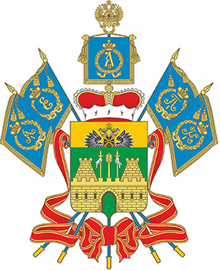  Герб Краснодарского края | Описание: в зеленом щите золотая зубчатая стена, мурованная черным, с двумя такими же круглыми башнями и открытыми воротами. Между башен из-за стены выходят золотой пернач и по сторонам от него два серебряных бунчука, с золотыми остриями и на золотых древках. В золотой главе щита возникающий Российский императорский орел (черный двуглавый, с золотыми клювами и червлеными (красными) языками), увенчанный натуральными императорскими коронами, из которых средняя больше и имеет лазоревые (синие, голубые) ленты, несущий на груди Кавказский крест (крест с мечами «За службу на Кавказе»). Щит увенчан княжеской короной (шапкой), подложенной червленью.
За щитом лазоревый (голубой) штандарт с золотым коронованным вензелем императора Александра II, окруженным лавровым венком; в на вершине штандарта — венок и над ним Российский императорский орел. По сторонам за щитом накрест положены четыре лазоревых знамени с золотым изображением коронованных вензелей императрицы Екатерины II и императоров Павла I, Александра I и Николая I, окруженных такими же дубово- лавровыми венками. Древки штандарта и знамен лазоревые, на вершине, кисти на шнурах и бахрома штандарта, знамен и подтоки золотые. Древки штандарта и знамен перевиты двумя лентами орденов Ленина, соединенными под щитов бантом.
ОПИСАНИЕ И ОБОСНОВАНИЕ СИМВОЛИКИ
Зеленое поле - символ изобилия кубанских полей, надежды на лучшее будущее.
Открытые ворота крепости - символ гостеприимства и миролюбия.
Пернач – символ власти.
Два бунчука – символ кубанского казачества.
Черный возникающий императорский орел на золотом поле - символ памяти о времени заселения кубанских просторов, дарованных казакам императрицей Екатериной II.
«Кавказский крест» - крест с мечами «За службу на Кавказе» - символ, напоминающий об окончательном присоединении Кубани к России.
Древняя княжеская корона (шапка) – символ памяти о древнерусском Тмутараканском княжестве, располагавшемся на Таманском полуострове, территории Краснодарского края.
Лазоревые знамена и штандарт с вензелями российских самодержцев – отражение славных подвигов кубанских казаков при обороне южных рубежей России и благодарность за самоотверженную службу во славу Отчизны.
Лавровый венок в навершии штандарта – символ трудовой славы жителей Кубани.
Две скрепленные бантом ленты (слева и справа), перевивающие древки штандарта и знамен – ленты двух орденов Ленина, которыми Краснодарский край был награжден за трудовые подвиги кубанцев в 1957 и 1970 годах. Герб Краснодарского края внесен в Государственный геральдический регистр Российской Федерации 24 марта 1995 года.

